申込／契約確認サイト
ログインマニュアル（代理店向け）

初回ログイン手順

以下の内容の開通メールが届いていることを確認してください。
Subject: 【NTTPC申込／契約確認サイト】ログインアカウント発行のご案内
From: noreply@nttpc.co.jp
To:

申込／契約確認サイトのログインアカウントを作成いたしました。

---------- アカウント情報 ----------
ログインアカウント： {{ LOGIN_ACCOUNT }}
組織ID（※）： {{ ORGANIZATION_DISPLAY_ID }}
※組織IDは、サービスの申込や問い合わせの際に必要となる場合があります。
-------------------------------------

※こちらは大切な情報となりますため、本メール内容の保存をお勧めいたします。

まずはパスワードの初期設定を行ってください。
パスワードを設定いただくことで、申込／契約確認サイトへアクセスすることが可能になります。
パスワード初期設定URL: {{ PASSWORD_CHANGE_URL }}

※パスワード初期設定URLの有効期限は5日間です。
※有効期限を過ぎるとURLは無効になりますので、その場合は申込／契約確認サイトにアクセスいただき、ログイン画面の「パスワードを忘れた方はこちら」と書かれたリンクからパスワード再設定用のURLを発行してください。

一度パスワードを設定頂いた後は、以下のURLから、申込／契約確認サイトにアクセスできます。

申込／契約確認サイトのURL: {{ TOP_URL }}
※このURLをブックマークすることをお勧めいたします。

【アカウントの有効期限について】
最終ログインから6か月間ご利用がない場合、当該アカウントは自動削除されます。
削除後は復元できませんので、ご利用継続のため定期的なログインをお願いいたします。

※このメールはシステムより自動で送信されているメールです。このメールに返信することはできませんのでご注意ください。

URLにアクセス
開通メールに記載のパスワード初期設定URLにアクセスしてください。

パスワード再設定
アクセスするとパスワード再設定画面が表示されますので
パスワードを入力し”パスワードを再設定する”を選択してください。
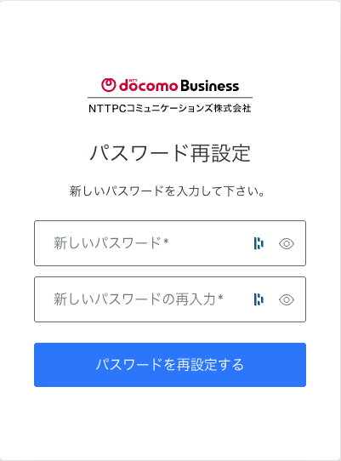

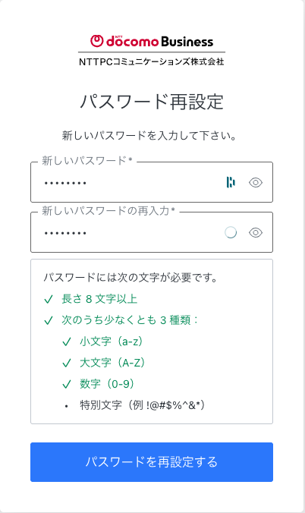

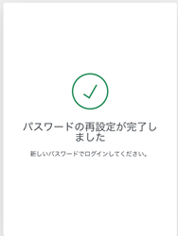

完了画面が表示されたら画面を閉じてください。

ログイン
開通メールに記載の申込／契約確認サイトのURLにアクセスし、
メールアドレス、パスワードを入力し”続ける”をクリックしてください。
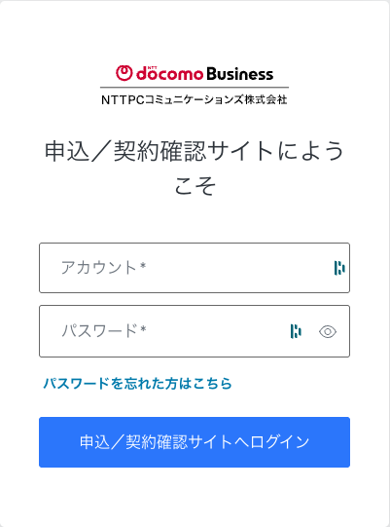

メールによる2段階認証
- ワンタイムパスワードを入力する画面が表示されるので、メールアドレス（ログイン時に利用したメールアドレス）に届いたワンタイムパスワードを確認してください。
※ 「noreply@nttpc.co.jp」 からのメールを受信できるように設定してください
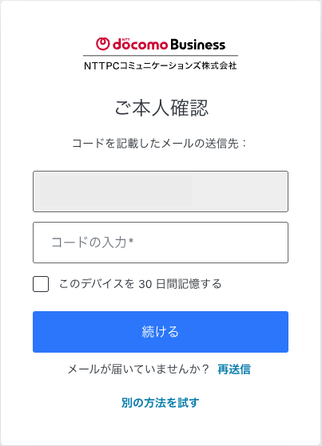
メールアドレスに届いたワンタイムパスワードの例：

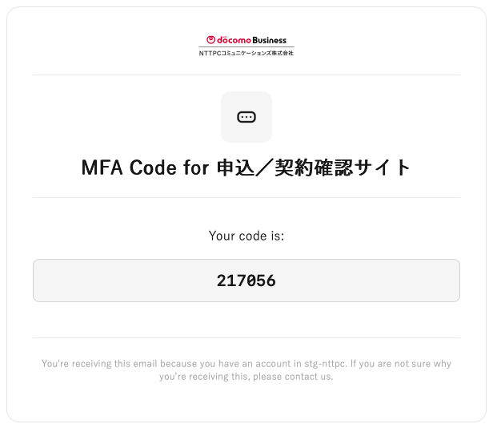

- メールアドレスに届いた6桁の数字を「コードの入力」フォームに入力し、「続ける」を選択してください。
- ログインが完了します。

2回目以降ログイン手順

開通メールに記載のURL(https://nttpc-mypage.com)にアクセスしてください。アクセスすると以下のようなログイン画面が表示されます。
メールアドレスと設定したパスワードを入力し、「続ける」を選択してください。

- ワンタイムパスワードを入力する画面が表示されるので、メールアドレス（ログイン時に利用したメールアドレス）に届いたワンタイムパスワードを確認してください。
※ 「noreply@nttpc.co.jp」 からのメールを受信できるように設定してください
メールアドレスに届いたワンタイムパスワードの例：

- メールアドレスに届いた6桁の数字を「コードの入力」フォームに入力し、「続ける」を選択してください。
- ログインが完了します。

FAQ
Q. ログインアカウントを忘れてしまった

A.
ログインアカウントは申込/契約確認サイト利用時に発行されております。
以下の内容の開通メールが届いていることを確認してください。

Subject: 【NTTPC申込／契約確認サイト】ログインアカウント発行のご案内
From: noreply@nttpc.co.jp
To:

申込／契約確認サイトのログインアカウントを作成いたしました。

---------- アカウント情報 ----------
ログインアカウント： {{ LOGIN_ACCOUNT }}
組織ID（※）： {{ ORGANIZATION_DISPLAY_ID }}
※組織IDは、サービスの申込や問い合わせの際に必要となる場合があります。
-------------------------------------

※こちらは大切な情報となりますため、本メール内容の保存をお勧めいたします。

まずはパスワードの初期設定を行ってください。
パスワードを設定いただくことで、申込／契約確認サイトへアクセスすることが可能になります。
パスワード初期設定URL: {{ PASSWORD_CHANGE_URL }}

※パスワード初期設定URLの有効期限は5日間です。
※有効期限を過ぎるとURLは無効になりますので、その場合は申込／契約確認サイトにアクセスいただき、ログイン画面の「パスワードを忘れた方はこちら」と書かれたリンクからパスワード再設定用のURLを発行してください。

一度パスワードを設定頂いた後は、以下のURLから、申込／契約確認サイトにアクセスできます。

申込／契約確認サイトのURL: {{ TOP_URL }}
※このURLをブックマークすることをお勧めいたします。

【アカウントの有効期限について】
最終ログインから6か月間ご利用がない場合、当該アカウントは自動削除されます。
削除後は復元できませんので、ご利用継続のため定期的なログインをお願いいたします。

※このメールはシステムより自動で送信されているメールです。このメールに返信することはできませんのでご注意ください。

メール記載の「アカウント情報」のログインアカウントをご利用ください。
メール等が届いていない場合は、下記問い合わせ先へご相談ください。

Q. パスワードを忘れてしまった

A.
申込／契約確認サイトのURLにアクセスしてください。
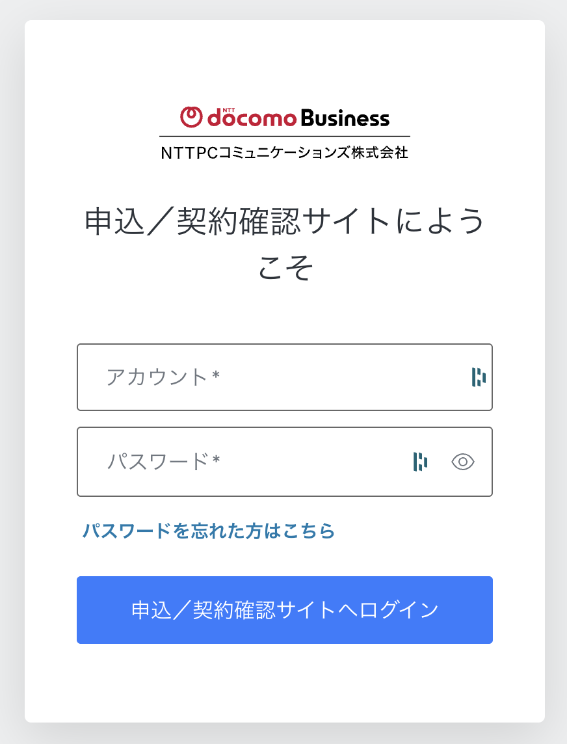

「パスワードを忘れた方はこちら」をクリックしてください。

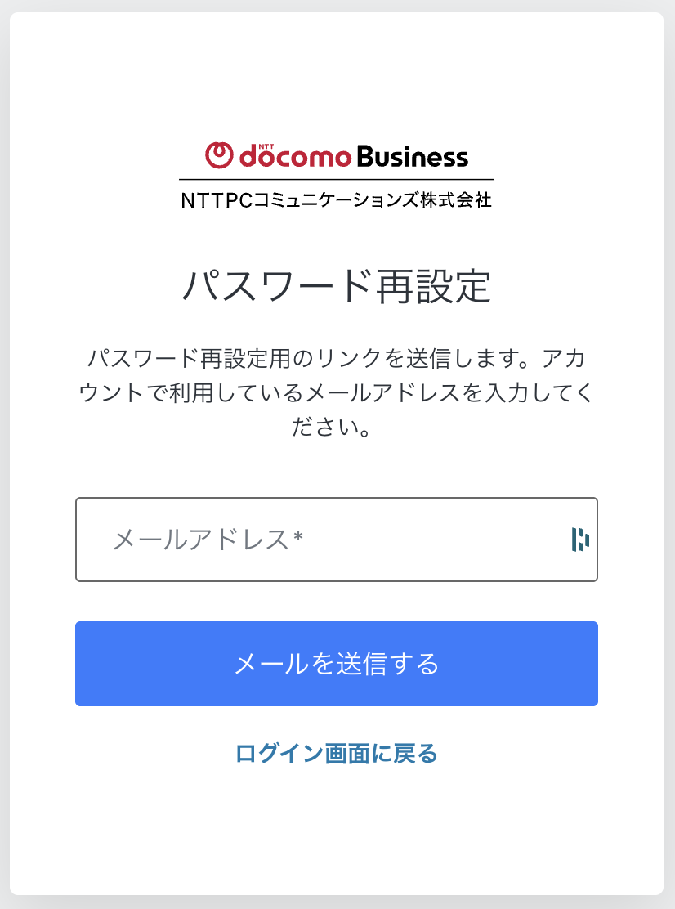

メールアドレスの欄に、現在利用しているログインアカウントを入力し、「メールを送信する」を選択してください。
以下の画面になっていれば、パスワード再設定メールがログインアカウント宛に送信されております。

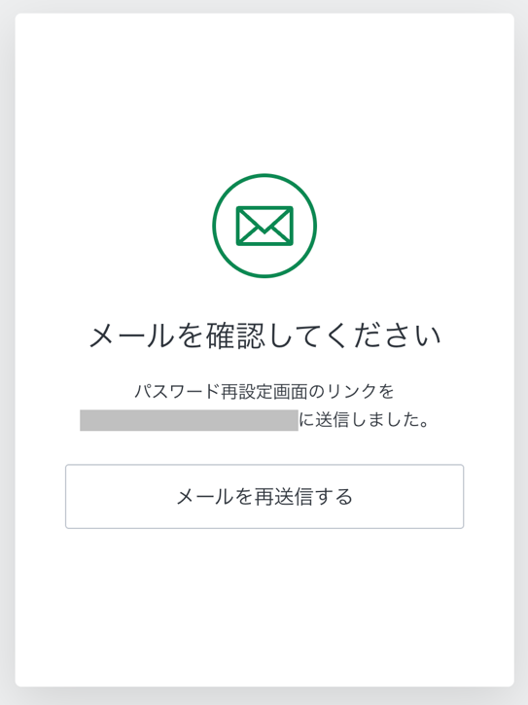

届いたメールに従い、パスワードの再設定を実施してください。

改版履歴

■ 改版履歴

| 版数 | 改版日 | 改版内容 | 担当 |
|------|------------|------------------------|------|
| 1.0 | 2023/07/31 | 新規作成 | サービスクリエーション部 十河 |
| 2.0 | 2026/02/27 | 多要素認証追加にともなう追記 | イノベーション推進室 野口 |
| 2.1 | 2026/03/13 | 各種画像を最新版に更新 | イノベーション推進室 野口 |

